**Bài 2. Những mẫu nến Nhật đảo chiều cơ bản phải biết – Nến nhật căn bản**

* **Những mẫu nến đơn thường gặp**
* Standar – Nến tiêu chuẩn
* Marubozu
* Spinning Tops – Nến xoay đầu
* Hammer – Nến búa
* Inverted Hammer – Nến búa ngược
* Hanging Man – Nến người treo cổ
* Shooting Star – Nến sao băng
* Star Doji – Nến chân dài
* Dragonfly Doji – Nến chuồn chuồn
* Gravestone Doji – Nến bia mộ
* Windows(Gaps) – Khoảng trống

1. **Standar – Nến tiêu chuẩn**

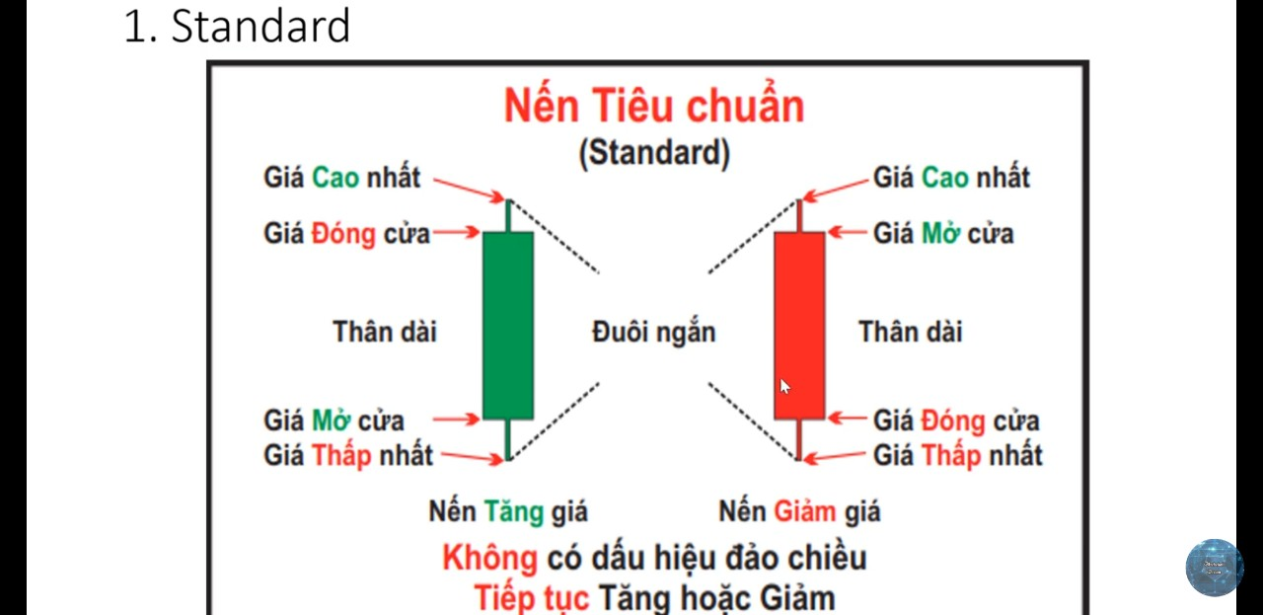

Nến tiêu chuẩn cân đối: râu nến ngắn so với thân nến là báo hiệu lực mua hoặc bán rất mạnh và có thể đi lên tiếp hoặc giảm tiếp. Cuối ngày mà gặp nến mầu xanh như trên thì chưa vội bán ra vì nó còn lên – ngược lại cuối ngày mà gặp nến mầu đỏ như trên thì ngày mai su hướng có thể giảm tiếp, có thể bán cắt lỗ

1. **Nến Marubozu**

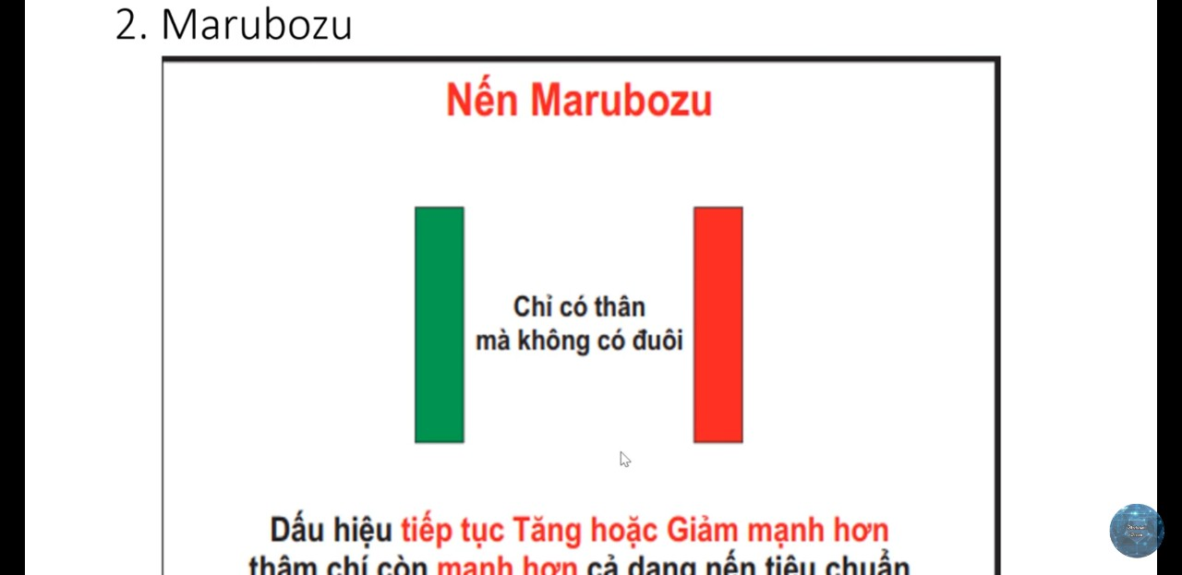

Nến này chỉ có thân, không có râu và đuôi nến và cho thấy dấu hiệu:

- Giá đóng cửa và giá cao nhất = nhau, giá mở cửa và giá thấp nhất = nhau.

- **Nến Marubozu mầu xanh:** cho thấy CP tiếp tục tăng mạnh cho nên nếu bạn có cổ phiếu thì chưa vội bán vì su hướng xác xuất cao là nó còn tăng tiếp cho lên có thể mua tiếp. Dưới đây là VD su hướng CP tăng khi nến Marubozu xuất hiện:

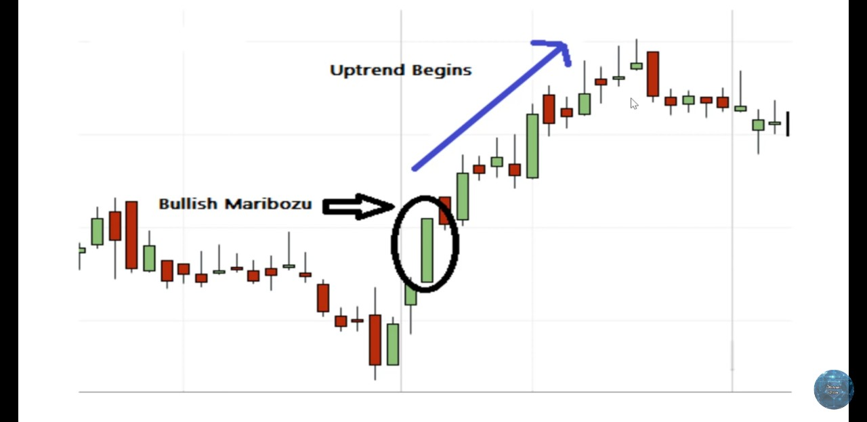

- **Nến Marubozu mầu đỏ:** cho thấy cổ phiếu đang tiếp tục giảm mạnh cho *lên chưa vội mua vào* chờ suống đáy mới mua vì đáy của ngày hôm nay có thể là đỉnh của ngày mai. Nếu bạn đang nắm giữ CP thì bán luôn vì ngày mai có thể nó tiếp tục giảm.

Loại nến này chỉ báo lực mua và bán mạnh nhất trong tất cả các loại nến.

1. **Spinning Tops – Nến xoay đầu**

Thân nến nhỏ, ngắn hơn râu nến. Râu nến xuất hiện ở hai phía và dài ít nhất bằng hai lần thân nến. Râu trên và râu dưới ko nhất thiết bằng nhau.

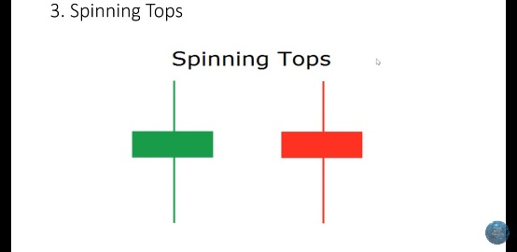

Khi xuất hiện nến Spinning Tops ko cần phân biệt mầu xanh hay mầu đỏ) thì nhà đầu tư đang lưỡng lự ko biết lên mua hay lên bán cho lên khuyến cáo là ko lên mua và bán khi xuất hiện nến Spinning Tops để sau hồi lưỡng lự su hướng lên hay suống mới quyết định mua hoặc bán.

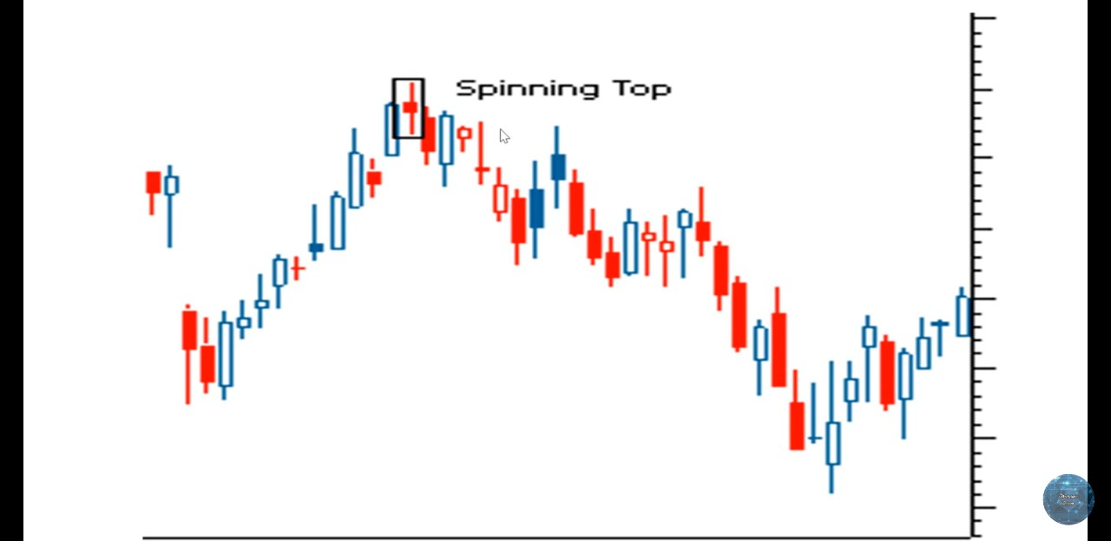

Spinning Tops ko giúp chúng ta bắt được đỉnh hoặc đáy nhưng nó chỉ báo su hướng tăng hoặc giảm sẽ ít dần.

1. **Hammer – Nến búa**

Hình nến giống cái búa xuất hiện ở đáy. Nến búa có thể mầu đỏ, có thể mầu xanh, khi gặp nến búa cho thấy dấu hiệu thị trường đảo chiều đi lên. Cần xác định đường kháng cự để tìm điểm giá mua vào.

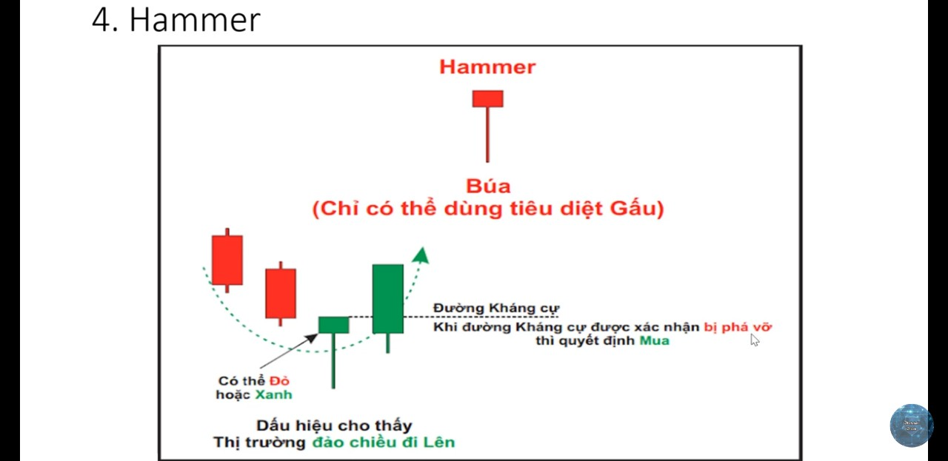

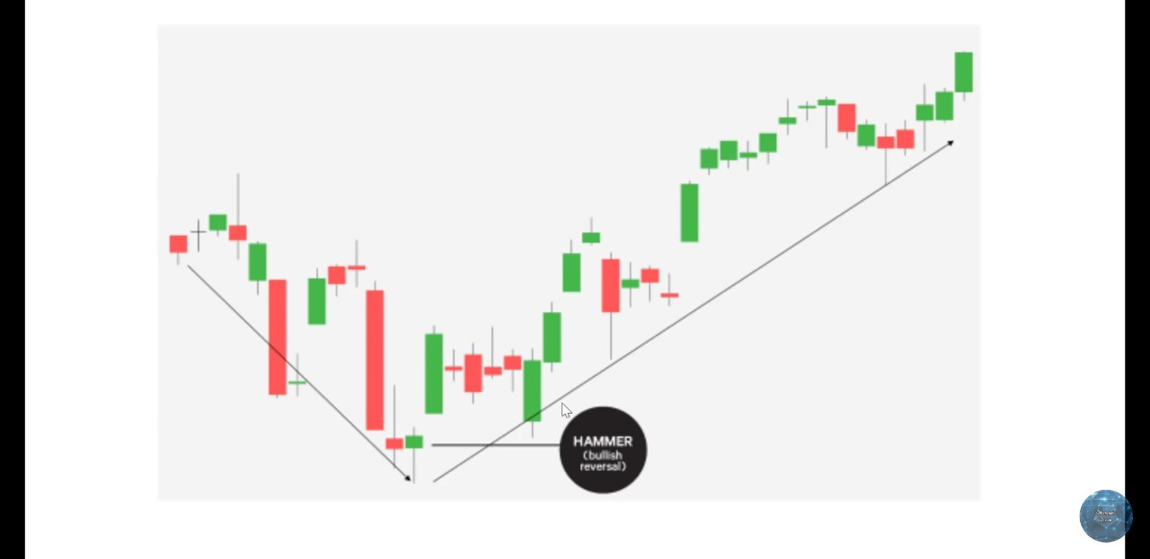

Nến Hammer – Nến búa nằm ở dưới đáy tiêu diệt những con gấu

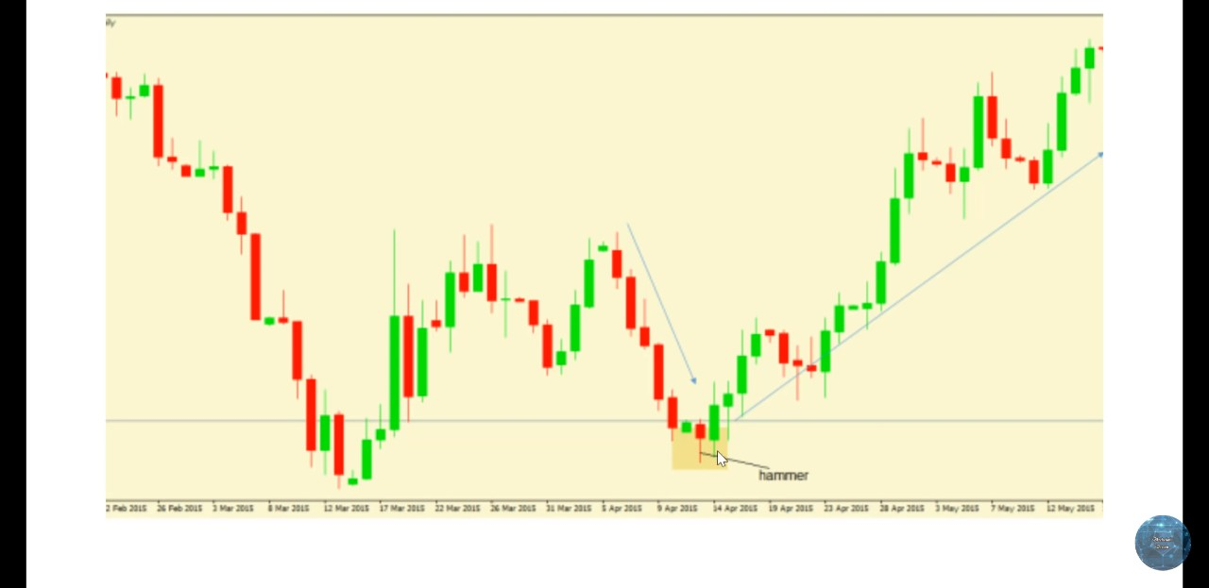

1. **Inverted Hammer – Nến búa ngược**

Lực bán đi suống giảm dần gặp nến búa ngược thị trường đảo chiều đi lên.

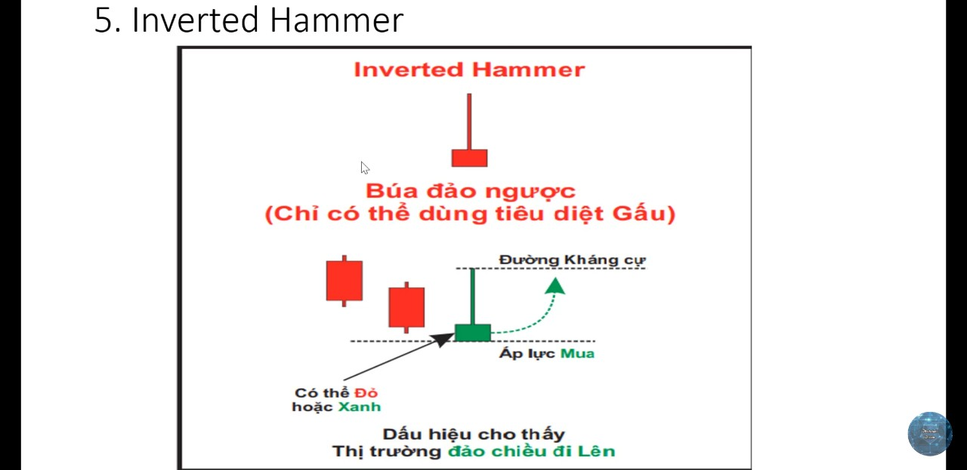

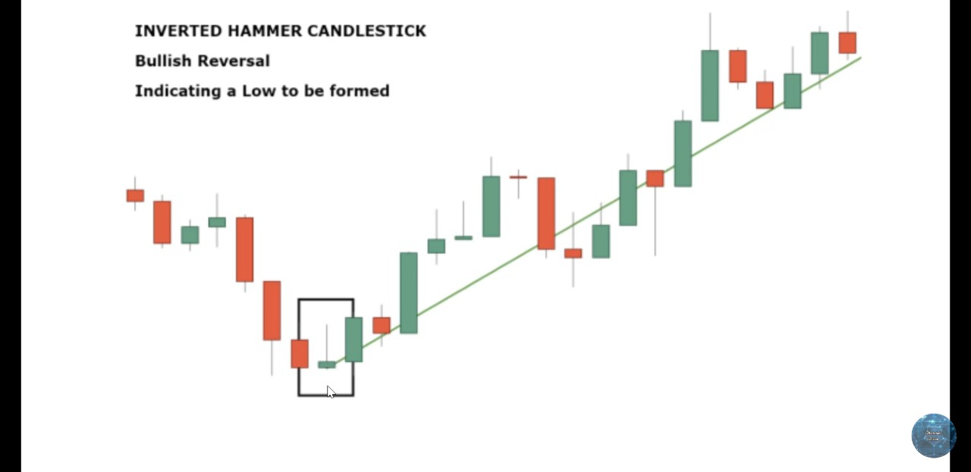

1. **Hanging Man – Nến người treo cổ**

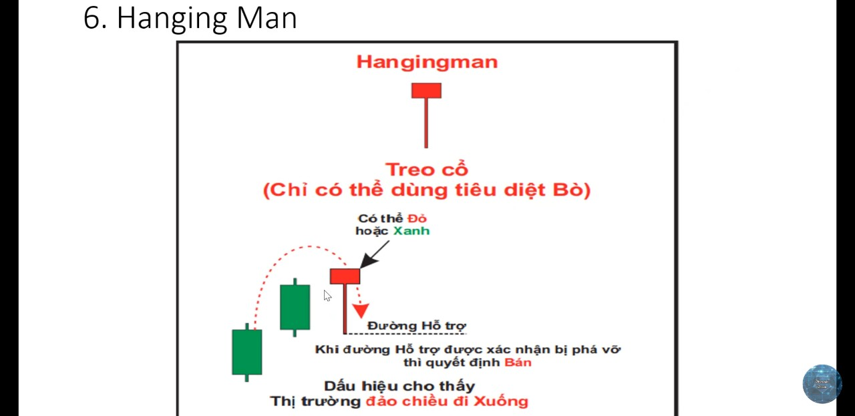

Nến Hanging Man – Người treo cổ dùng để tiêu diệt bò, hình dạng giống nến búa song nến búa nằm ở dưới đáy còn **Hanging Man nằm ở trên đỉnh**. Đang đi lên mà gặp nến này thì gọi là Hanging Man, đang đi suống mà gặp nến hình này thì gọi là Hammer. Khi bò đang đi lên gặp nến Haging Man đập đầu bò và dấu hiệu này cho thấy thị trường đổi chiều đi suống.

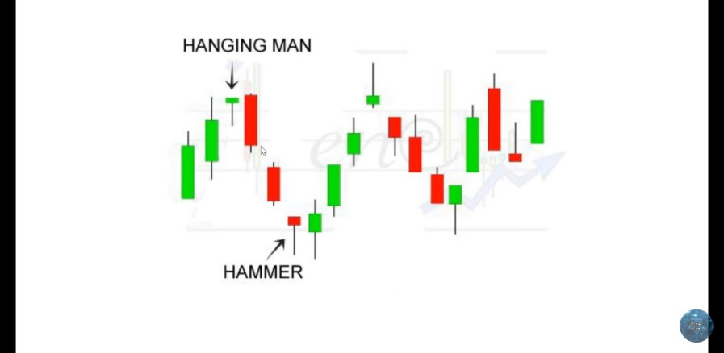

Hình trên chúng ta thấy thị trường đang đi lên gặp nến Handing Men thị trường đảo chiều đi suống gặp nến búa Hammer thị trường lại đảo chiều đi lên.

Nến Handing Men (người treo cổ) và nến Hammer(nến búa) **có dấu hiệu nhận biết** là thân nến nhỏ, bóng nến hay râu nến dài hơn ít nhất là hai lần thân để phân biệt với nến Spinning Tops(nến xoay đầu) thân cũng nhỏ nhưng có râu hai phía.

Nến Handing Men **râu càng dài** thì khả năng thị trường đảo chiều càng cao.

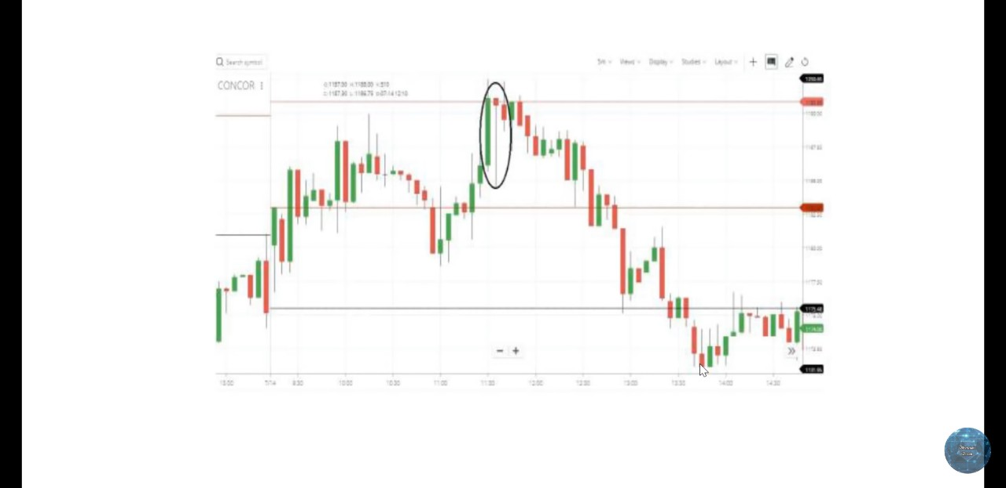

1. **Shooting Star – Nến sao băng**

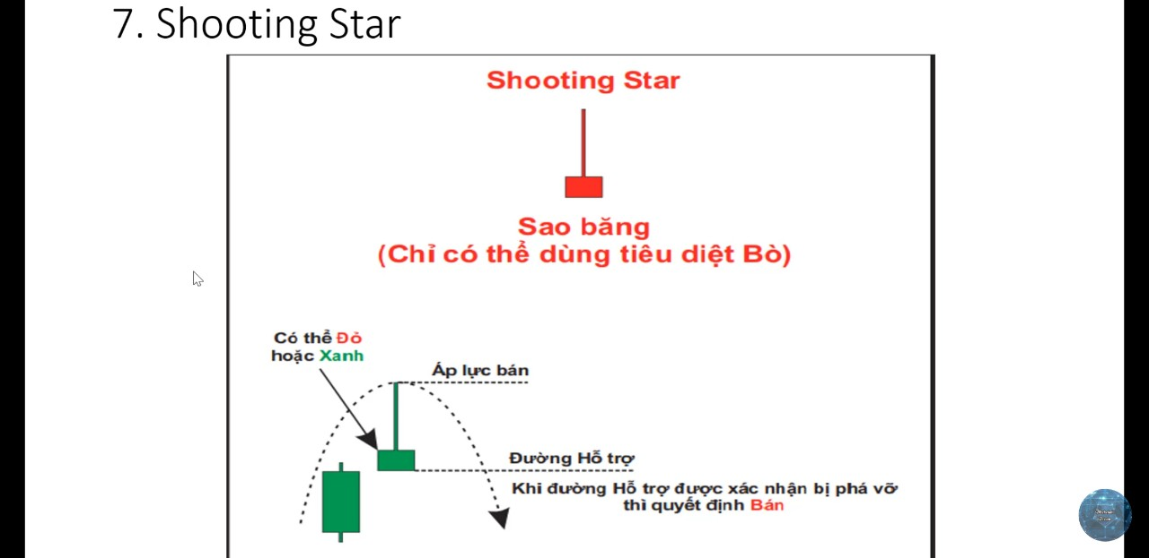

Nến Shooting Star giống nến Hanging Man nằm trên đỉnh của sự tăng giá và báo hiệu là su hướng đảo chiều. Nến Shooting Star giống nến búa ngược, có thể mầu xanh hoặc mầu đỏ, không phải mầu xanh hay mầu đỏ nói lên tên nến mà vị trí của nó nói lên tên của nó. Nến búa nằm ở dưới đáy còn nến Shooting Star và nến Hanging Man nằm ở trên đỉnh báo hiệu đảo chiều.

Hình dưới cho thấy khi giá đang tăng lên gặp nến Shooting Star có râu trên rất dài, râu dưới nhỏ ta xem như không có (còn râu trên và râu dưới bằng nhau thì gọi là nến Spinning Tops – nến lưỡng lự) thì báo hiệu đây là đỉnh rồi đảo chiều thôi. Râu nến Shooting Star càng dài thì báo hiệu sự đảo chiều sau đây càng mạnh và dài.

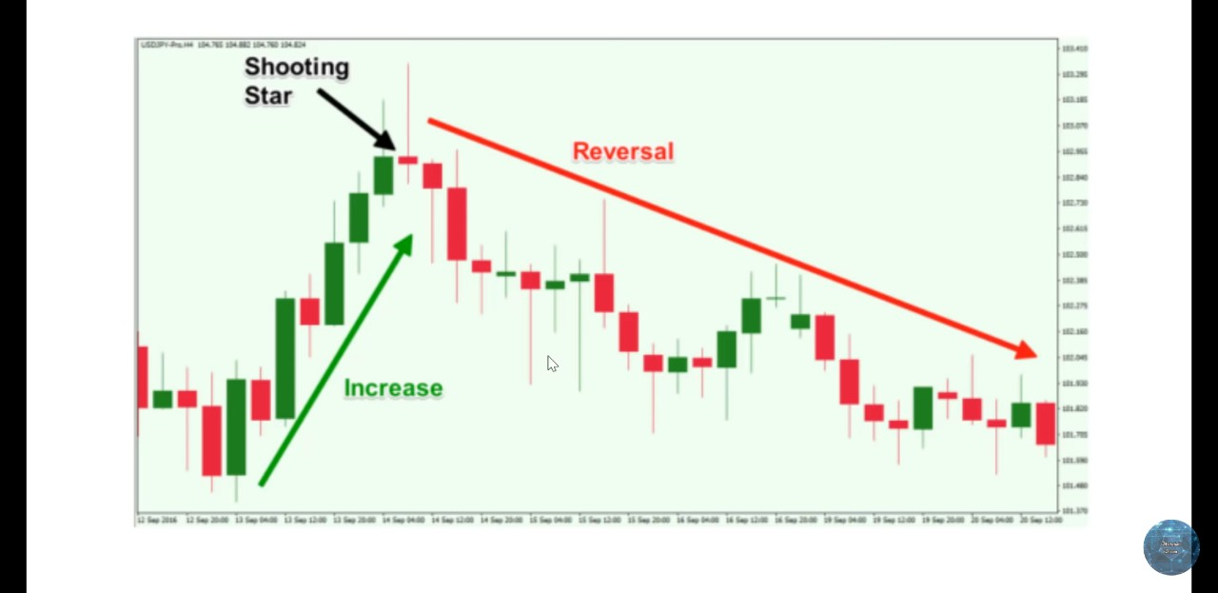

1. **Doji (đoi ri)**

Nến Doji có điểm đặc biệt là giá đóng cửa và giá mở cửa bằng nhau cho nên coi như không có thân nến

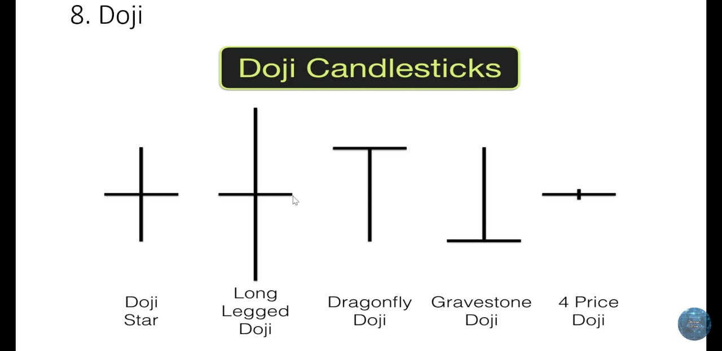

* Doji Star – Nến đoi ri ngôi sao (có thể gọi là đoi ri chân ngắn): thể hiện sự lưỡng lự của nhà đầu tư.
* Long Legged Doji – Nến đoi ri **chân dài:** thể hiện lực mua và lực bán đã suy yếu dần.
* Dragonfly Doji – Nến đoi ri **chuồn chuồn:** báo hiệu đỉnh của thị trường.
* Gravestone Doji – Nến đoi ri **bia mộ:** báo hiệu đáy của thị trường
* Price Doji – Nến đoi ri **thân ngang:** báo hiệu thị trường đang đứng yên.

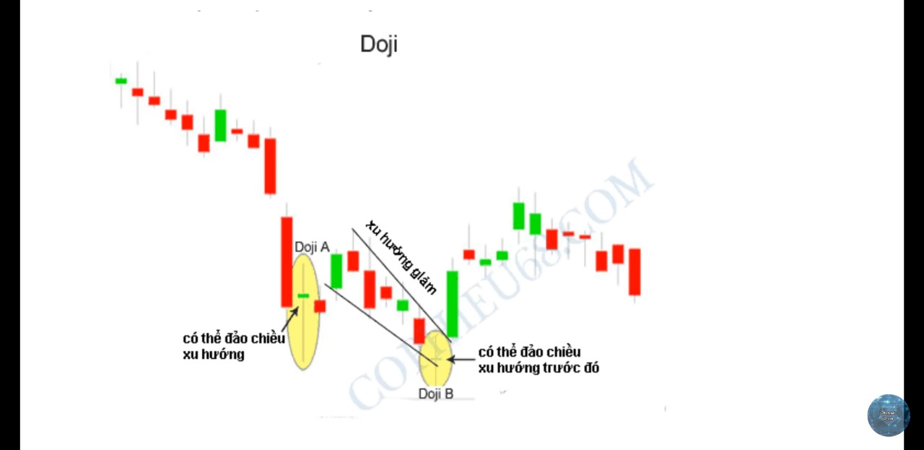

Doji A: thân quá nhỏ cho nên tính là nến Doji – Sau một lực giảm rất mạnh xuất hiện nến Doji thể hiện sự lưỡng lự của nhà đầu tư, nến Doji chỉ báo sự đảo chiều sau đó tăng nhẹ trong thời gian ngắn rồi lại giảm ở vị trí đáy là Doji B. Doji B báo hiệu su hướng có thể đảo chiều – tại điểm Doji B này ta chưa nên mua vào vì chưa chắc chắn đảo chiều mà chờ cây nến sau như thế nào rồi hãy mua.

* 1. **Star Doji – ngôi sao trời**

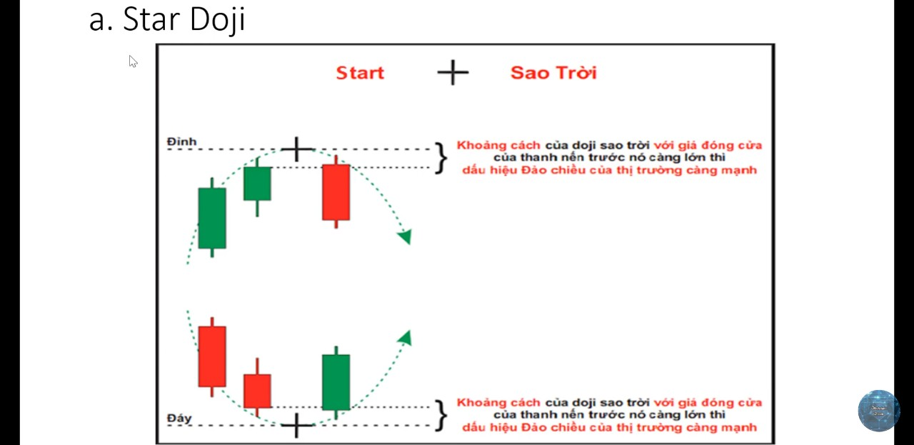

* Khoảng cách của nến ngôi sao với giá đóng cửa của thanh nến trước nó càng lớn thì dấu hiệu đảo chiều của thị trường càng mạnh và ngược lại. Nếu khoảng cách nhỏ thì nhà đầu tư lưỡng lự.
  1. **Long Legged Doji – Nến đoi ri chân dài**

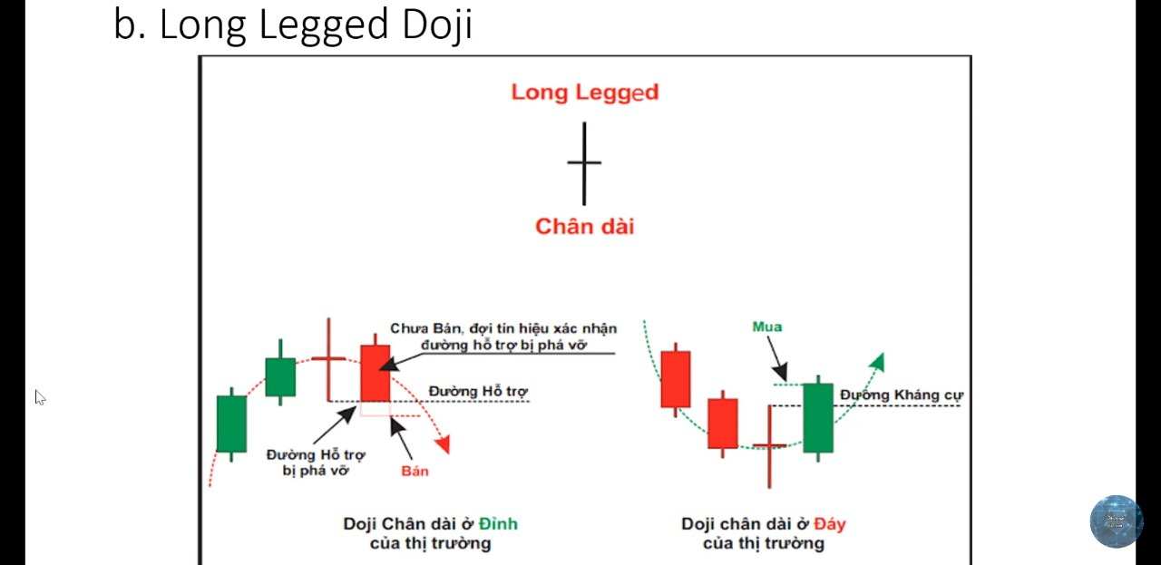

Thể hiện sự lưỡng lự của nhà đầu tư:

* **Đối với nhà đầu tư có CP để bán:** có thể đây là đỉnh rồi cũng có thể nó tiếp tục tăng tiếp cho lên bán ở điểm này thì có thể hơi ăn non mà pải đợi khi đường hỗ trợ xuất hiện mới bán (giảm vài % đó là chi phí của cơ hội).
* **Đối với nhà đầu tư đang đợi mua vào:** có thể đây là đáy rồi cũng có thể nó tiếp tục giảm tiếp cho lên mua ở điểm này thì có thể giá vẫn còn hơi cao mà pải đợi khi đường kháng cự xuất hiện mới mua vào (tăng vài % đó là chi phí của cơ hội).

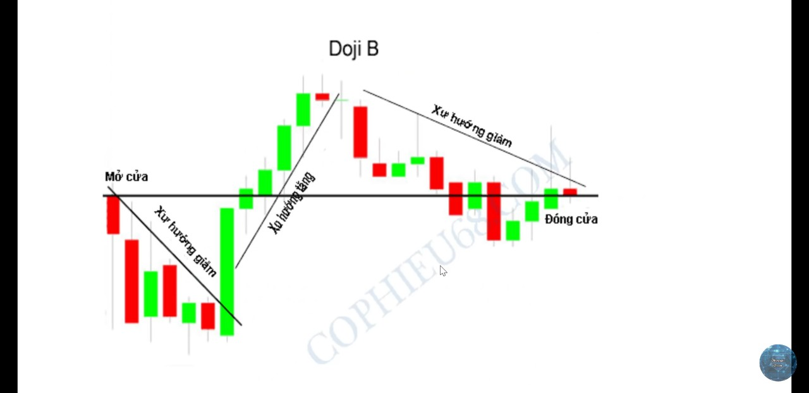

* 1. **Gravestone Doji – Nến đoi ri bia mộ**

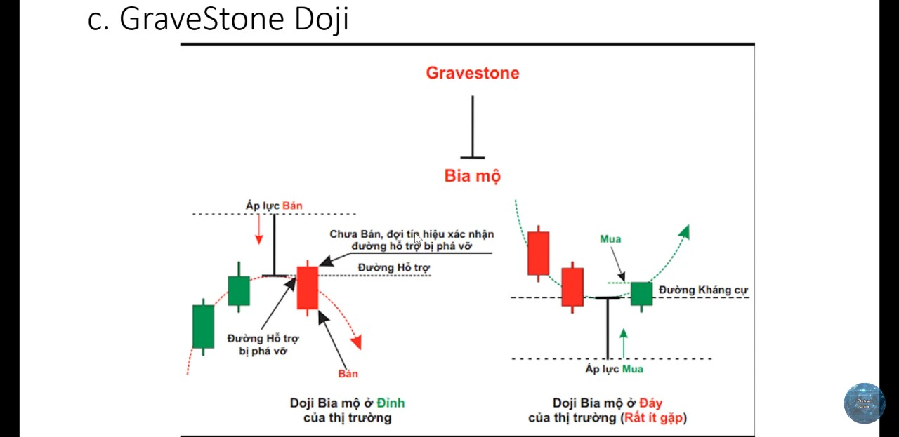

Nến Doji bia mộ giống với nến búa ngược nằm ở trên đỉnh của su hướng tăng báo hiệu sự đảo chiều của thị trường đi suống:

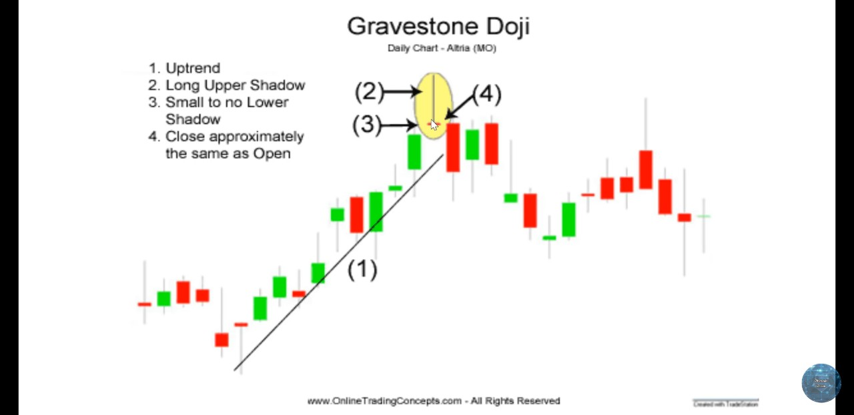

* 1. **Dragonfly Doji – Nến đoi ri chuồn chuồn**

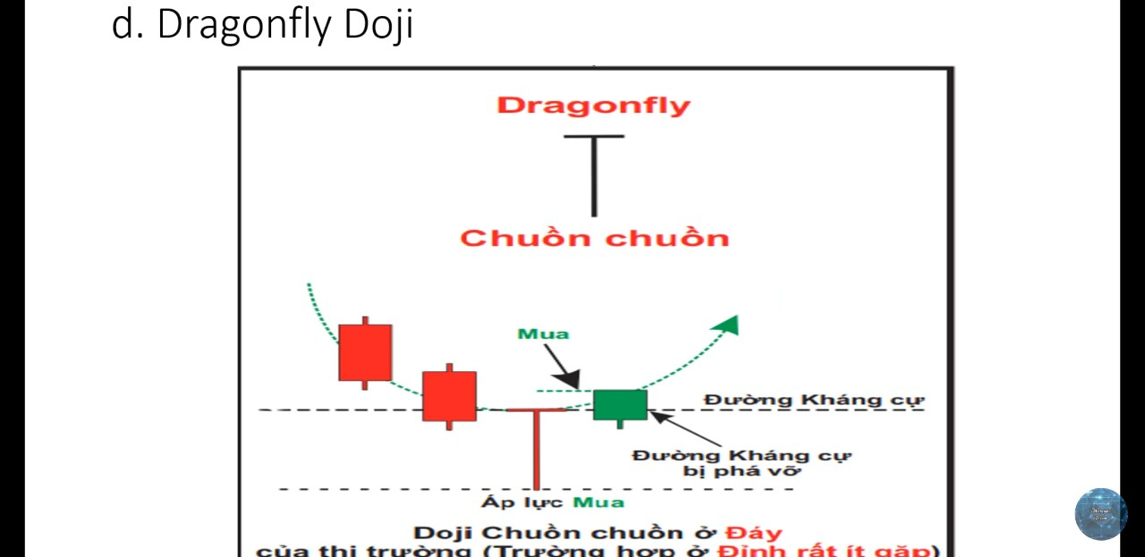

Nến chuồn chuồn thường ở đáy, trường hợp ở đỉnh rất ít. Quyết định mua, bán phải trên đường kháng cự sau khi chắc chắn thị trường đã đảo chiều.

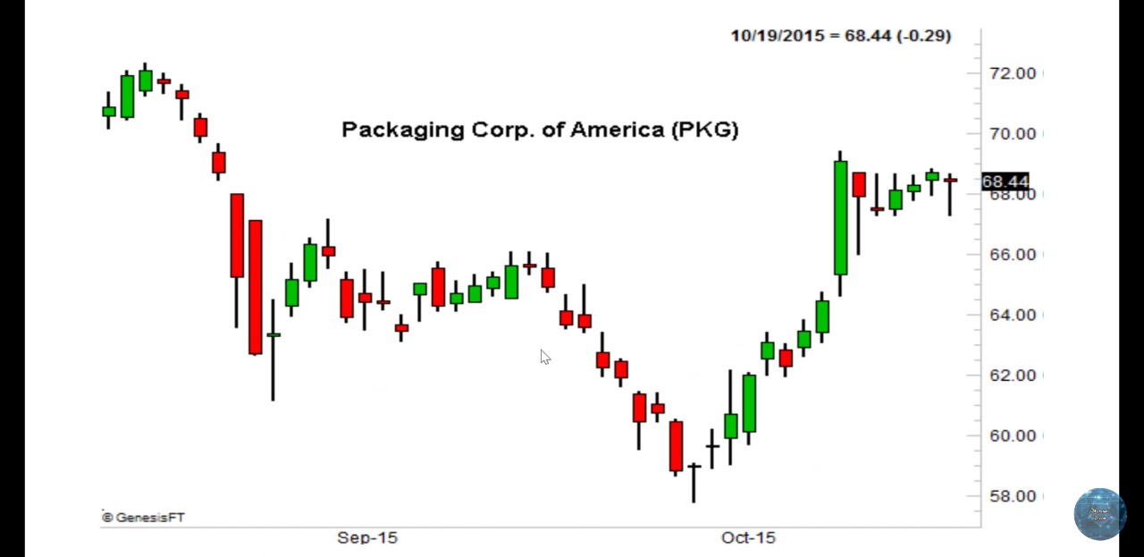

1. **Windows (Gaps)**

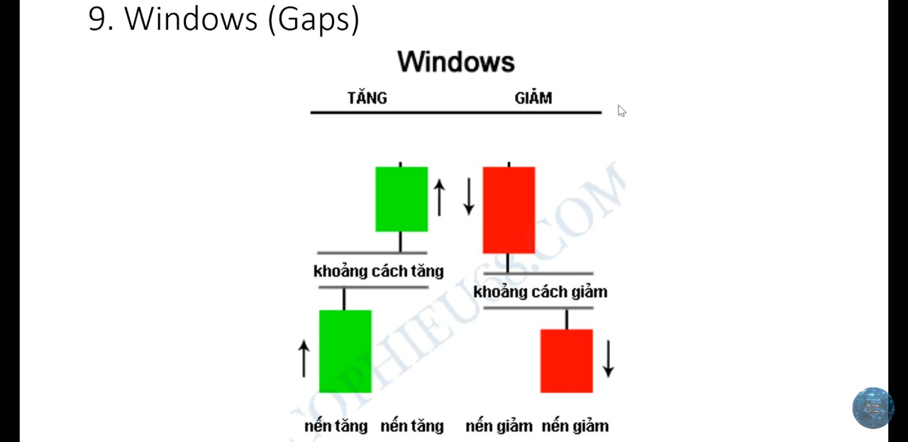

Đây không phải là nến mà là khoảng trống Windows. Đang đà tăng vì một lý do nào đó (ví dụ công ty, tập đoàn có thêm một dự án khả thi hoặc là công ty phá sản) thì sau một đêm xuất hiện một khoảng trống Windows thì thị trường tăng rất mạnh và ngược lại khi đang đà giảm vì một lý do nào đó xuất hiện một khoảng trống Windows thì thị trường cũng giảm rất mạnh.

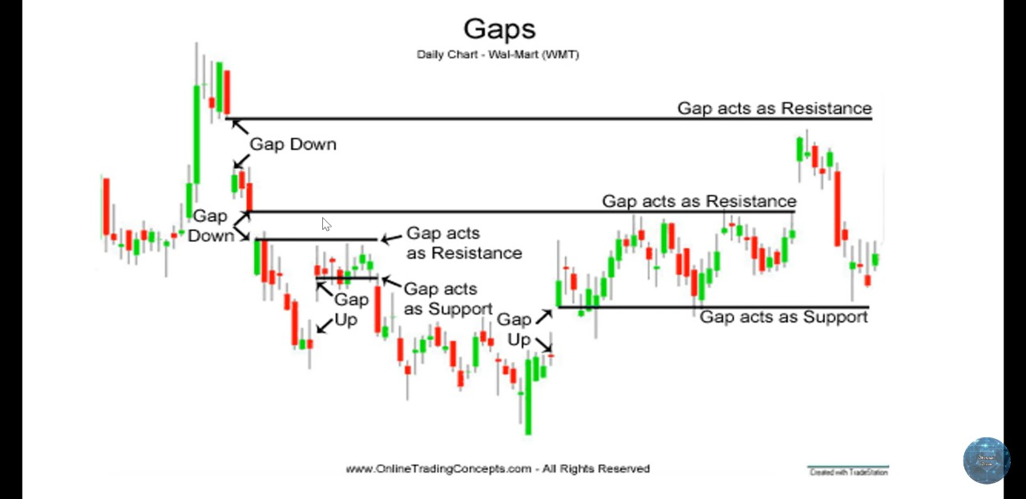

Khi giá đi suống ta xác định đường kháng cự ở khu vực xuất hiện khoảng trống thì khi giá đi lên khó qua được đường kháng cự đã xác định, gặp đường kháng cự là giá quay đầu. Đây là một kinh nghiệm để dự báo su hướng thị trường.

|  |  |  |  |  |  |
| --- | --- | --- | --- | --- | --- |
| **TT** | **Loại nến** | **Đặc điểm** | **Vị trí** | **Chỉ báo** | **Hướng xử lý của nhà đầu tư** |
| 1 | **Nến tiêu chuẩn** | Thân nến dài đầy đặn. Râu nến ngắn cân đối trên và dưới. | Trên đường đi của đồ thị | Chưa có dấu hiệu đảo chiều. Lực mua và bán đang rất mạnh. Giá có thể đi lên (Nến mầu xanh) hoặc tiếp tục giảm (nến mầu đỏ) | Cuối ngày mà gặp nến mầu xanh như trên thì chưa vội bán ra vì nó còn lên – ngược lại cuối ngày mà gặp nến mầu đỏ như trên thì ngày mai su hướng có thể giảm tiếp, có thể bán cắt lỗ |
|  | **Marubozu** | Chỉ có thân nến đầy đặn, không có râu nến | Trên đường đi của đồ thị | * Giá đóng cửa và giá cao nhất = nhau, giá mở cửa và giá thấp nhất = nhau. * Giá có thể đi lên (Nến mầu xanh) hoặc tiếp tục giảm (nến mầu đỏ). * Loại nến này chỉ báo lực mua và bán mạnh nhất trong tất cả các loại nến, mạnh hơn nến tiêu chuẩn | * Nến Marubozu **mầu xanh**: cho thấy CP tiếp tục tăng mạnh cho nên nếu bạn có cổ phiếu thì chưa vội bán vì su hướng xác xuất cao là nó còn tăng tiếp cho lên có thể mua tiếp. * Nến Marubozu **mầu đỏ**: cho thấy CP đang tiếp tục giảm mạnh cho lên chưa vội mua vào chờ suống đáy mới mua vì đáy của ngày hôm nay có thể là đỉnh của ngày mai. Nếu có CP thì bán luôn vì ngày mai có thể nó tiếp tục giảm. |
| 2 |  |
| 3 | **Spinning Tops**  **(Nến xoay đầu)** | * Thân nến nhỏ, ngắn hơn râu nến. Râu nến xuất hiện ở hai phía và dài ít nhất bằng hai lần thân nến. Râu trên và râu dưới ko nhấtthiết bằng nhau. * Trên đường đi của đồ thị, cả đỉnh và đáy | | Spinning Tops ko giúp chúng ta bắt được đỉnh hoặc đáy nhưng nó chỉ báo su hướng tăng hoặc giảm sẽ ít dần. | Khi xuất hiện nến Spinning Tops ko cần phân biệt mầu xanh hay mầu đỏ thì nhà đầu tư đang lưỡng lự ko biết lên mua hay lên bán cho lên khuyến cáo là ko lên mua và bán khi xuất hiện nến Spinning Tops để sau hồi lưỡng lự su hướng lên hay suống mới quyết định mua hoặc bán. |
|  |
| 4 | **Hammer**  **(Nến búa)** |  |  |  |  |
|  |
| 5 | Inverted Hammer – Nến búa ngược |  |  |  |  |
| 6 | Hanging Man – Nến người treo cổ |  |  |  |  |
| 7 | Shooting Star – Nến sao băng |  |  |  |  |
| 8 | Star Doji – Nến chân dài |  |  |  |  |
| 9 | Dragonfly Doji – Nến chuồn chuồn |  |  |  |  |
| 10 | Gravestone Doji – Nến bia mộ |  |  |  |  |
| 11 | Windows(Gaps) – Khoảng trống |  |  |  |  |

1. **Hammer – Nến búa**

Hình nến giống cái búa xuất hiện ở đáy. Nến búa có thể mầu đỏ, có thể mầu xanh, khi gặp nến búa cho thấy dấu hiệu thị trường đảo chiều đi lên. Cần xác định đường kháng cự để tìm điểm giá mua vào.